выбор | ИНФОРМАЦИОННЫЕ ТЕХНОЛОГИИ  АО «ОВИОНТ ИНФОРМ»

Руководство по установке
программы «Баланс-2Н»
для работы с базой данных
на СУБД PostgreSQL

Москва, 2024

Оглавление
1 Системные требования 3
1.1 Требования к операционной системе 3
1.2 Требования к системе управления базами данных 3
1.3 Аппаратные требования 4
1.3.1 Для однопользовательского режима работы 4
1.3.2 Номинальные аппаратные требования для многопользовательского режима работы 4
2 Требования к дополнительному специализированному программному обеспечению 4
3 Состав поставки программы «Баланс-2Н» 5
4 Варианты установки программы «Баланс-2Н» 5
5 Однопользовательский вариант установки 6
5.1 Первоначальная установка программы «Баланс-2Н» 6
5.2 Обновление программы «Баланс-2Н» 7
6 Многопользовательский (сетевой) вариант установки 8
6.1 Первоначальная установка сетевой версии 8
6.1.1 Установка серверной части 9
6.1.2 Установка программы «Баланс-2Н» на рабочих местах пользователей 14
6.2 Обновление сетевой версии 16
6.2.1 Обновление серверной части и базы данных программы «Баланс-2Н» 16
6.2.2 Обновление рабочих мест пользователей 17
6.3 Изменение настроек защиты канала передачи данных между клиентом и сервером приложений программы «Баланс-2Н» 18

Системные требования
Перед установкой данного программного продукта убедитесь, что выполняются следующие системные требования для работы программы «Баланс-2Н» с базой данных на СУБД PostgreSQL (далее «Баланс-2Н»).

Требования к операционной системе
Клиентские операционные системы для установки клиентской части и сервера приложений без БД:
- Windows 7 SP1 (64-бит);
- Windows 8 (64-бит);
- Windows 8.1 (64-бит);
- Windows 10 (64-бит)
или новее.
Серверные операционные системы для установки клиентской части и сервера приложений без БД:
- Windows Server 2008 SP2 (64-бит);
- Windows Server 2008 R2 SP1 (64-бит);
- Windows Server 2012 (64-бит);
- Windows Server 2012 R2 (64-бит);
- Windows Server 2016 (64-бит)
или новее.
Операционные системы для установки серверной части, включая базу данных:
- Windows Server 2016 (64-бит);
- Windows 10 (64-бит)
или новее. Допускается установка СУБД PostgreSQL на операционные системы семейства Linux. Установка тестировалась на ОС Ubuntu Linux.

Требования к системе управления базами данных
Система управления базами данных (СУБД) - PostgreSQL или Postgres Pro версии 15.x или новее в любой редакции. Работа ПО на других сборках не проверялась.

Аппаратные требования

Для однопользовательского режима работы
Минимальные требования к аппаратному обеспечению:
- процессор с частотой не менее 1.4 ГГц;
- 4 ГБ оперативной памяти или больше;
- свободное место на диске для файлов программы «Баланс-2Н» не менее
700 МБ. Из них:
  - рабочее место пользователя – 400 МБ;
  - служба серверной части – 200 МБ;
  - база данных 100 МБ.
- свободное место на диске для файлов СУБД PostgreSQL (при необходимости) – 2 ГБ.

Номинальные аппаратные требования для многопользовательского режима работы
- Рабочее место пользователя: процессор с частотой не менее 1.4 ГГц, 4 ГБ оперативной памяти, место на диске 400 МБ.
- Сервер приложений: процессор с частотой не менее 2 ГГц, 16 ГБ оперативной памяти, место на диске 200 МБ.
- Сервер СУБД: процессор с частотой не менее 2 ГГц, 16 ГБ оперативной памяти, место на диске 2 ГБ + резерв для дальнейшего роста объема базы данных.
Объем требуемого свободного пространства на диске указан приблизительно и не включает места на диске, требуемого для временных файлов, создаваемых в процессе установки программного обеспечения из установочного набора «Баланс-2Н». Размер базы данных может увеличиваться в процессе работы.

Требования к дополнительному специализированному программному обеспечению
Для отправки отчетности с электронной подписью по телекоммуникационным каналам связи из программы «Баланс-2Н» необходимо установить на рабочих местах пользователей сертифицированную регулятором систему криптографической защиты информации (далее СКЗИ) КриптоПро CSP или VipNet CSP, совместимые с вашей операционной системой.
Программа «Баланс -2Нр» обеспечивает возможность передачи отчетности в контролирующие органы непосредственно из программы через систему «Контур-Экстерн».
Для использования альтернативного варианта формирования печатных форм деклараций в ФНС РФ с двумерным штрих-кодом (PDF 417) необходимо установить:
- модуль печати машиноориентированных форм налоговых деклараций с двумерным штрих-кодом (размещённый на сайте ФГУП «ГНИВЦ ФНС России» или на странице дополнительных программ к программе Баланс-2Н).

Состав поставки программы «Баланс-2Н»
Установочный набор Баланс-2Н включает:
- дистрибутив программы «Баланс-2Н»:
  - Setup_x64_PG_B2N_2.xxx.xxx.xxx.exe.

Варианты установки программы «Баланс-2Н»
Программа может быть установлена в одном из двух следующих вариантов:
- Однопользовательском,
- многопользовательском (сетевом).
Однопользовательский вариант установки предполагает, что СУБД и все компоненты программы «Баланс-2Н» (включая базу данных) будут расположены на одном компьютере. В этом случае с программой одновременно может работать только один пользователь.
Многопользовательский вариант предполагает трехзвенную архитектуру развертывания частей программы Баланс-2Н – клиент (один или несколько), сервер приложений, база данных. В этом случае несколько пользователей соединяются с одним сервером приложений и одновременно работают в одной базе данных.
Для обоих вариантов установки используется один и тот же дистрибутив программы «Баланс-2Н».

Однопользовательский вариант установки

Первоначальная установка программы «Баланс-2Н»
ВНИМАНИЕ. Однопользовательский вариант, в целях упрощения установки, предлагает минимум возможностей по настройке в процессе установки программы. В частности, при создании базы данных имя экземпляра PostgreSQL и пароль административного пользователя должны иметь строго определенные значения. Также имя создаваемой базы данных, имя и пароль пользователя будут иметь значения по умолчанию.
- Поэтому в данном случае при установке СУБД необходимо ввести строго определенный пароль пользователя с именем postgres. Пароль нужно уточнить в группе технической поддержки программы.
Установка СУБД должна быть выполнена до установки программы «Баланс-2Н».
1) Скачать и установить СУБД. Скачать бесплатную версию СУБД PostgreSQL вер. 15.x по ссылке: https://www.enterprisedb.com/downloads/postgres-postgresql-downloads
2) После установки СУБД рекомендуется произвести дополнительную настройку конфигурационных файлов СУБД PostgreSQL.
- В файл c:\Program Files\PostgreSQL\15\data\postgresql.conf необходимо добавить параметр: lc_messages = 'English_United States.1252'
- При наличии проблем с установкой соединений нужно прописать в файле pg_hba.conf в той же папке следующие разрешения, заменив аналогичные созданные при установке СУБД:
# IPv4 local connections:
host all all ::1/128 md5
host all postgres 127.0.0.1/32 md5
# IPv6 local connections:
host all all fe80::/10 md5
После внесения изменений необходимо обязательно перезапустить на компьютере службу PostgreSQL.
3) После этого на том же компьютере необходимо запустить дистрибутив программы «Баланс-2Н» (Setup_x64_PG_B2N_2.xxx.xxx.xxx.exe) и следовать указаниям мастера установки.
Для установки программы необходимо принять условия лицензионного соглашения, затем выбрать папку, в которую будет установлена программа.
На следующем шаге мастера с названием «Выбор типа установки» необходимо выбрать пункт «Однопользовательская версия» (см.Рисунок 1).
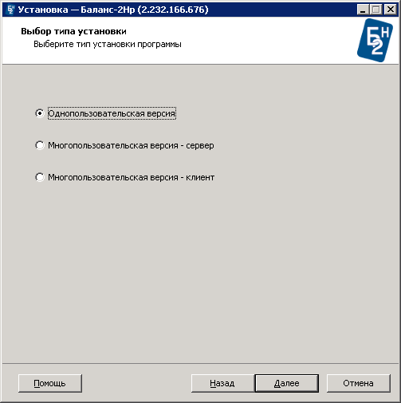
Рисунок 1 – Выбор типа установки

Далее следуйте указаниям мастера установки.
Если пароль по умолчанию для пользователя balance2n не соответствует требованиям компании, то нужно запустить инсталлятор с ключом командной строки /b2_userpwd для переопределения значения пароля. Например, Setup_x64_PG_B2N_2.224.154.609.exe /b2_userpwd=StrongPassword@123.
Если пароль административного пользователя postgres был также переопределен, то и его необходимо указать дополнительно в командной строке. Например, Setup_x64_PG_B2N_2.224.154.609.exe /b2_userpwd=StrongUserPassword@123 /b2_sapwd=StrongSaPassword@123.
Начиная с версии 2.232.168.687 появилась возможность аналогичным образом переопределить имя сервера БД, номер порта, имя базы данных и имя пользователя. Например, Setup_x64_PG_B2N_2.232.168.686.exe /b2_dbname=mydb /b2_dbuser=myuser /b2_dbserver=localhost /b2_dbport=5432. Таким образом стала возможной для однопользовательского режима установка БД на другой компьютер или сервер. В том числе с операционной системой, отличной от Windows.
Начиная с версии 2.234.176.723 появилась возможность аналогичным образом переопределить название схемы БД. Например, Setup_x64_PG_B2N_2.234.176.723.exe /b2_dbschema=myschema. По умолчанию будет использована схема balance2n.
В версии 2.234.176.728 реализована возможность указания в качестве параметров значений LC_COLLATE и LC_CTYPE для случаев, когда умолчательное значение ru_RU.utf8 по разным причинам не доступно для использования. Например, Setup_x64_PG_B2N_2.234.176.728.exe /b2_collate = Russian_Russia.1251 /b2_ctype = Russian_Russia.1251.

Обновление программы «Баланс-2Н»
Для обновления однопользовательского варианта установки программы «Баланс-2Н» запустите дистрибутив программы «Баланс-2Н» – Setup_x64_PG_B2N_2.xxx.xxx.xxx.exe.
На шаге мастера установки с названием «Выбор типа установки» ранее выбранный тип установки будет дополнительно помечен надписью «этот тип был выбран при предыдущей установке программы». На этом шаге требуется нажать на кнопку «Далее», не меняя тип установки программы (см. Рисунок 2).
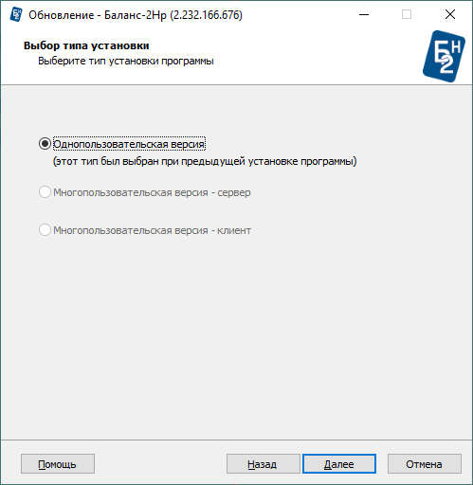
Рисунок 2 – Выбор типа установки программы
Следуйте инструкциям мастера установки программы «Баланс-2Н».

Многопользовательский (сетевой) вариант установки

Первоначальная установка сетевой версии
Установка сетевой версии предполагает трехзвенный вариант развертывания «Баланс-2Н» и состоит из двух этапов:
- установка сервера приложений и базы данных Баланс-2Н;
- установка клиентских частей Баланс-2Н на рабочих местах пользователей.
Сервер приложений Баланс-2Н представляет собой службу Windows с названием «Баланс-2Н рg», с которой взаимодействуют клиентские части во время работы программы. Эта служба, в свою очередь, взаимодействует с базой данных программы Баланс-2Н.
Для взаимодействия с клиентской частью на сервере приложений должны быть открыты следующие TCP-порты: 9910, 9911.

Возможны 2 варианта размещения данных программы «Баланс-2Н» при работе в сетевом (многопользовательском) режиме:
- Установка на один компьютер и сервера приложений, и СУБД. В этом случае должна использоваться ОС семейства Windows.
- Установка отдельно сервера приложений и СУБД. В этом случае ОС на сервере СУБД допускается как Windows, так и Linux.

Установка серверной части
Запустите дистрибутив Баланс-2Н (Setup_x64_PG_B2N_2.xxx.xxx.xxx.exe) на компьютере, на котором должен размещаться сервер приложений (Windows-служба «Баланс-2Н рg») программы «Баланс-2Н».
Выберите папку, в которой будут размещены файлы Баланс-2Н.
На следующем шаге мастера установки с названием «Выбор типа установки» необходимо выбрать пункт «Многопользовательская версия - сервер» и нажмите кнопку «Далее» (см. Рисунок 3).
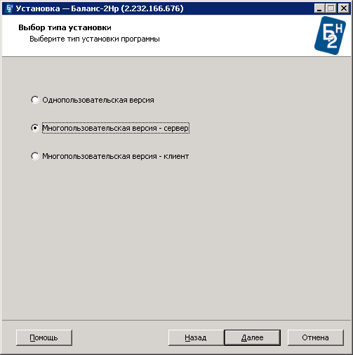
Рисунок 3 – Выбор типа установки
Вы перейдете к шагу мастера установки «Настройка параметров базы данных» (см. Рисунок 4).
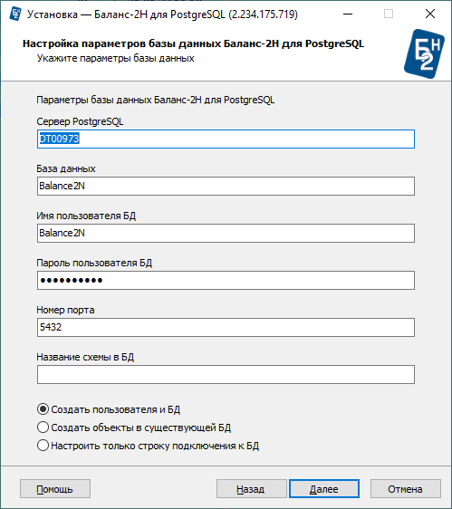
Рисунок 4 – Настройка параметров базы данных
На этом шаге вы должны указать следующие параметры.
- Сервер PostgreSQL – имя компьютера, на котором установлен экземпляр СУБД PostgreSQL.
- База данных – название базы данных для программы «Баланс-2Н».
- Имя пользователя БД – имя пользователя (имя входа), от имени которого программа «Баланс-2Н» будет соединяться с базой данных (например, Balance2N).
- Пароль пользователя БД – пароль для доступа к БД Баланс-2Н.
- Номер порта – номер порта для связи с СУБД (например, 5432).
- Название схемы в БД – имя схемы в БД.
- В ниже следующей радиогруппе необходимо выбрать вариант создания объектов БД. Доступны 3 варианта:
  - «Создать БД и имя входа» – имя входа, база данных, пользователь и объекты базы данных будут созданы программой установки в соответствии с введенными значениями.
  - «Создать объекты в существующей БД» – если данный пункт выбран, то программа установки предполагает, что в экземпляре СУБД заранее были созданы имя входа, пустая база данных и пользователь. Эти данные нужно указать в полях «База данных», «Имя пользователя БД», «Пароль пользователя БД» программы установки «Баланс-2Н».
  - «Настроить только строку подключения к БД» – этот вариант нужно выбирать, если требуется только настроить строку подключения сервера приложений Баланс-2Н к базе данных Баланс-2Н. При выборе этого варианта соединение с базой данных фактически не устанавливается и никакие объекты на сервере СУБД не создаются.

ВНИМАНИЕ. Если был выбран вариант «Создать БД и имя входа», то в процессе установки появится окно с предложением ввести данные пользователя с административными полномочиями в PostgreSQL, от имени которого будут созданы имя входа, база данных, пользователь базы данных Баланс-2Н, а также назначены права этому пользователю. (см. Рисунок 5).
Для проверки подлинности СУБД требуется указать имя пользователя и пароль существующего пользователя в PostgreSQL. Как правило это пользователь с именем postgres.
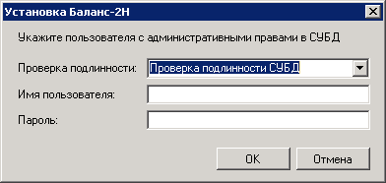
Рисунок 5 – Ввод данных пользователя с административными полномочиями
Следующим шагом мастера установки является «Настройка параметров сервера приложений Баланс-2Н» (см. Рисунок 6).
Если установить параметр «Использовать защищенный канал для связи c сервером», то передача данных между клиентской частью и сервером приложений Баланс-2Н будет защищена с помощью протокола TLS, работающего поверх протокола TCP, а для проверки подлинности клиента будет использоваться доменная аутентификация Windows.
ВНИМАНИЕ. Включать данный параметр необязательно и по умолчанию он выключен. Перед его включением необходимо убедиться, что и клиенты, и сервер приложений программы Баланс-2Н будут находится в одном домене Windows. Для корректной работы данный параметр должен иметь одинаковое значение на всех клиентах и на сервере приложений программы Баланс-2Н.
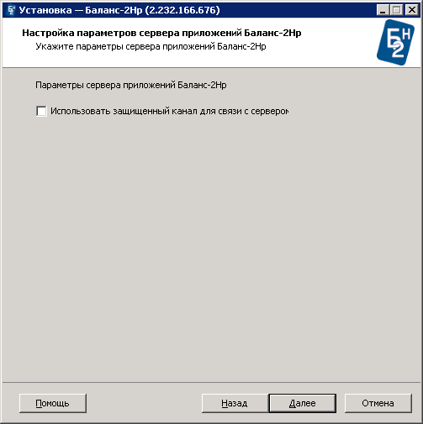
Рисунок 6 – Настройка параметров сервера приложений Баланс-2Н
Затем нажмите кнопку «Далее» и следуйте инструкциям мастера установки программы «Баланс-2Н».
В результате установки серверной части программы Баланс-2Н на текущем компьютере будет создана служба Windows с именем «Баланс-2Н рg», а на компьютере с СУБД PostgreSQL будет готовая к работе база данных программы Баланс-2Н.

Установка программы «Баланс-2Н» на рабочих местах пользователей
Запустите дистрибутив программы Баланс-2Н (Setup_x64_PG_B2N_2.xxx.xxx.xxx.exe) на компьютере, на котором должно размещаться рабочее место пользователя. Выберите папку, в которой будут размещены файлы программы Баланс-2Н.
На шаге мастера установки с названием «Выбор типа установки» необходимо выбрать пункт «Многопользовательская версия - клиент» и нажмите кнопку «Далее». (см. Рисунок 7).
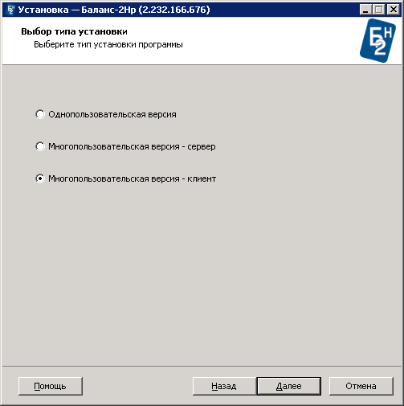
Рисунок 7 – Выбор типа установки
Вы перейдете к шагу мастера установки «Настройка параметров клиента» (см. Рисунок 8).
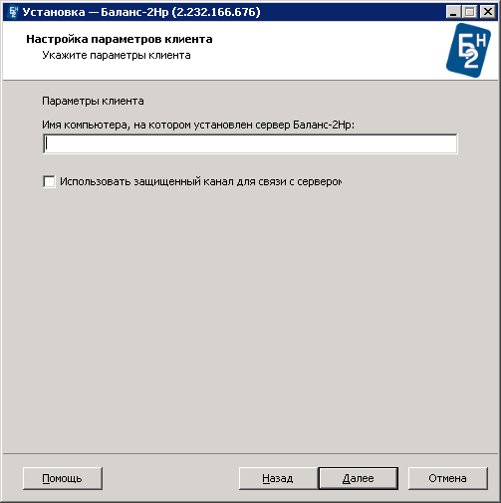
Рисунок 8 – Настройка параметров клиента
На этом шаге вы должны указать имя компьютера, на котором установлена серверная часть программы «Баланс-2Н» (например, DT00123).
Если установить параметр «Использовать защищенный канал для связи c сервером», то передача данных между клиентской частью и сервером приложений программы Баланс-2Н будет защищена с помощью протокола TLS, работающего поверх протокола TCP, а для проверки подлинности клиента будет использоваться доменная аутентификация Windows.
ВНИМАНИЕ. Включать данный параметр необязательно и по умолчанию он выключен. Перед его включением необходимо убедиться, что и клиенты, и сервер приложений программы Баланс-2Н будут находится в одном домене Windows. Для корректной работы данный параметр должен иметь одинаковое значение как на клиенте, так и на сервере приложений программы Баланс-2Н.
Затем нажмите кнопку «Далее» и следуйте инструкциям мастера установки программы «Баланс-2Н».

Обновление сетевой версии
Перед обновлением сетевой версии необходимо, чтобы все пользователи закрыли программу «Баланс-2Н» на своих рабочих местах.

Обновление серверной части и базы данных программы «Баланс-2Н»
Запустите дистрибутив программы Баланс-2Н (Setup_x64_PG_B2N_2.xxx.xxx.xxx.exe) на компьютере, на котором установлена серверная часть программы «Баланс-2Н».
На шаге мастера установки с названием «Выбор типа установки» ранее выбранный тип установки будет дополнительно помечен надписью «этот тип был выбран при предыдущей установке программы». На этом шаге требуется нажать на кнопку «Далее», не меняя тип установки программы (см. Рисунок 9).
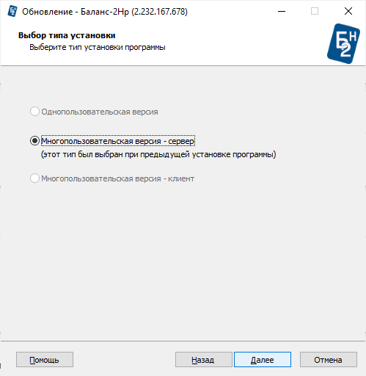
Рисунок 9 – Выбор типа установки

Далее следуйте указаниям мастера установки.

Обновление рабочих мест пользователей
Запустите дистрибутив программы «Баланс-2Н» (Setup_PG_B2N_2.xxx.xxx.xxx.exe) на рабочем месте пользователя.
На шаге мастера установки с названием «Выбор типа установки» ранее выбранный тип установки будет дополнительно помечен надписью «этот тип был выбран при предыдущей установке программы». На этом шаге требуется нажать на кнопку «Далее», не меняя тип установки программы (см. Рисунок 10).
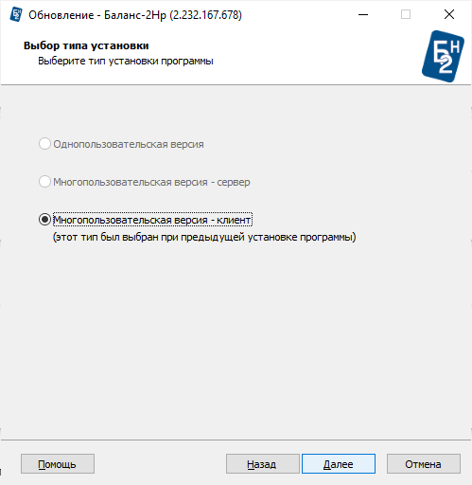
Рисунок 10 – Выбор типа установки
Следуйте инструкциям мастера установки программы «Баланс-2Н».

Изменение настроек защиты канала передачи данных между клиентом и сервером приложений программы «Баланс-2Н»
Для корректной работы программы, настройки защиты канала передачи данных должны иметь одинаковые значения как на клиенте, так и на сервере приложений программы Баланс-2Н (либо защита канала включена, либо выключена в обеих частях приложения).
При первоначальной установке клиента или сервера приложений «Баланс-2Н» настройка защиты канала выполняется на соответствующих шагах установки программы.
В уже установленном приложении для изменения настройки защиты канала связи требуется запустить дистрибутив программы «Баланс-2Н» с аргументом командной строки «b2_wcfsecmode».
Возможные следующие значения аргумента командной строки:
/b2_wcfsecmode=transport | включить защиту канала связи
/b2_wcfsecmode=none | выключить защиту канала связи

В результате в мастере установки программы будет показан шаг настройки параметра защиты канала связи, а его значение будет задано согласно переданному значению из командной строки.
Ниже описаны примеры использования.

Setup_PG_B2N_2.222.149.570.exe /b2_wcfsecmode=transport
параметр «Использовать защищенный канал для связи c сервером» будет включен и доступен в мастере установки программы.

Setup_PG_B2N_2.222.149.570.exe /b2_wcfsecmode=none
параметр «Использовать защищенный канал для связи c сервером» будет выключен и доступен в мастере установки программы.

В обоих случаях для завершения настройки программы нужно убедиться, что настройки имеют требуемые значения, нажать кнопку «Далее» и завершить обновление программы Баланс-2Н.
Описанные шаги нужно выполнить как для сервера приложений, так и для каждой клиентской части программы Баланс-2Н.

